Приложение к постановлению администрации Бирюсинского муниципального образования «Бирюсинское городское поселение» от « ____ » ____ 2022 №

СХЕМА ВОДООТВЕДЕНИЯ

БИРЮСИНСКОГО МУНИЦИПАЛЬНОГО ОБРАЗОВАНИЯ «Бирюсинское городское поселение»

НА ПЕРИОД ДО 2032 ГОДА
(актуализация)

2022 г.

Схема водоотведения

Бирюсинского муниципального образования «Бирюсинское городское поселение» на период до 2032 года

ВВЕДЕНИЕ....................................................................................................................................4
1. Существующее положение в сфере водоотведения…..................................................4
1.1. Структура сбора и очистки сточных вод поселения.....................................................4
1.2. Результаты технического обследования централизованной системы водоотведения...............................................................................................................................12
1.2.1. Оценка соответствия применяемой технологической схемы очистки стоков .......12
1.2.2. Определение существующего дефицита мощностей сооружений………………... 12
1.2.3. Описание локальных очистных сооружений................................................................12
1.3. Канализационные очистные сооружения и выпуски...................................................12
1.4. Утилизация осадков сточных вод..................................................................................12
1.5. Техническое состояние и функционирование коллекторов, сетей и сооружений на них, определение возможности обеспечения отвода и очистки сточных вод............................12
1.6. Безопасность и надежность централизованных систем водоотведения и очистки сточных вод..................................................................................................................................................13
1.7. Оценка воздействия на окружающую среду.................................................................13
1.8. Описание территорий, не охваченных централизованным водоотведением.............................................................................................................................13
1.9. Существующие технические и технологические проблемы системы водоотведения...............................................................................................................................14
2. Балансы сточных вод в системе водоотведения...........................................................14
2.1. Балансы поступления сточных вод в централизованную систему водоотведения и отведения стоков..........................................................................................................................14
2.2. Оценка фактического притока неорганизованного стока (сточных вод, поступающих по поверхности рельефа местности) по технологическим зонам водоотведения...............................................................................................................................14
2.3. Сведения об оснащенности зданий, строений, сооружений приборами учета принимаемых сточных вод и их применение при осуществлении коммерческих расчетов .............................................................................................................................................15
2.4. Резервы и дефициты централизованной системы водоотведения……...................... 15
2.4.1. Анализ резервов производственных мощностей очистных сооружений, системы водоотведения и возможности расширения зоны их действия ………………………………15
2.5. Прогнозные балансы поступления сточных вод в централизованную систему водоотведения................................................................................................................................15
3. Предложения по строительству, реконструкции и модернизации (техническому
перевооружению) объектов централизованных систем водоотведения…….........................16
3.1. Основные направления, принципы, задачи и целевые показатели развития
централизованной системы водоотведения................................................................................16
3.2. Технические обоснования основных мероприятий по реализации схем водоотведения...............................................................................................................................17
3.3. Перечень основных мероприятий по реализации схем водоотведения.....................17
3.4. Предложения во вновь строящихся, реконструируемых и предлагаемых к выводу из эксплуатации объектах централизованной системы водоотведения.......................................17
3.4.1. Сведения о строительстве новых сооружений полной биологической очистки сточных вод...................................................................................................................................................17
3.4.2. Сведения об участках канализационной сети, подлежащих строительству..............17
3.5. Сведения о развитии систем диспетчеризации, телемеханизации и об автоматизированных системах управления режимами водоотведения на объектах организаций, осуществляющих водоотведение................................................................................................18
4. Экологические аспекты мероприятий по строительству и реконструкции объектов централизованной системы водоотведения...............................................................................18
4.1. Сведения о мероприятиях, содержащихся в планах по снижению сбросов загрязняющих веществ, иных веществ и микроорганизмов в поверхностные водные объекты, подземные водные объекты и на водозаборные площади ......................................................................18
4.2. Сведения о применении методов, безопасных для окружающей среды, при утилизации осадков сточных вод.....................................................................................................................18
5. Оценка потребности в капитальных вложениях в строительство, реконструкцию и модернизацию объектов централизованной системы водоотведения.....................................20
5.1. Общие положения, расчет стоимости реализации проектов……………....................20
5.2. Оценка потребности в капитальных вложениях............................................................21
5.3. Ожидаемые результаты реализации мероприятий схемы.............................................22
6. Целевые показатели развития централизованной системы водоотведения...............22
6.1. Показатели надежности и бесперебойности водоотведения ...................................22
6.2. Показатели качества очистки сточных вод.....................................................................23
6.3. Показатели качества обслуживания абонентов ...........................................................23
7. Перечень выявленных бесхозяйных объектов централизованной системы водоотведения................................................................................................................................24
8. Графическая часть схемы водоотведения......................................................................24
8.1. Схема размещения зданий, сооружений, сетей водоотведения....................................24

Введение

Разработка схемы водоотведения поселений, городских округов осуществляется в соответствии с требованиями Федерального закона от 7 декабря 2011 года № 416-ФЗ «О водоснабжении и водоотведении».
Целью разработки схемы водоотведения является:
- обеспечение для абонентов доступности к использованию централизованных систем водоотведения;
- обеспечение водоотведения в соответствии с требованиями законодательства Российской Федерации;
- развитие централизованных систем водоотведения на основе наилучших доступных технологий и внедрения энергосберегающих технологий.
Разрабатываемые схемы охватывают следующие объекты системы коммунальной инфраструктуры в системе водоотведения - магистральные сети водоотведения, канализационные сети, канализационные очистные сооружения, КНС.
Цели разработки схемы водоотведения Бирюсинского муниципального образования «Бирюсинское городское поселение»:
- обеспечение оптимального развития систем централизованного водоотведения для существующих зданий и перспективной застройки жилых районов города;
- анализ объемов производства коммунальной продукции (оказание услуг) по водоотведению в целях повышения качества и сохранения приемлемости действующей ценовой политики;
- улучшение работы систем водоотведения;
- обеспечение надежного централизованного и экологически безопасного отведения стоков и их очистку, соответствующую экологическим нормативам;
- снижение вредного воздействия на окружающую среду.

1. Существующее положение в сфере водоотведения
- Структура сбора и очистки сточных вод поселения
На территории Бирюсинского городского поселения в настоящее время действует одна станция очистки сточных вод проектной мощностью 864 м³/ч (механическая очистка). Очистные сооружения расположены в северо-восточном направлении от г. Бирюсинск на границе муниципального образования.
В связи с ликвидацией предприятия ОАО «Бирюсинский гидролизный завод», отсутствием промышленных стоков, фактическая мощность очистных сооружений в настоящее время составляет 41 м3/час. Годовой пропуск сточных вод составляет 356,928 тыс. м³.
Протяженность канализационных сетей составляет 24,564 км, из которых около 8 км ветхие, требуют замены. Диаметры труб: от 100 мм до 500 мм. В среднем, износ канализационных сетей составляет порядка 81,5% (63-100%). Год строительства сетей водоотведения 1973-1985 гг. количество потребителей услуги водоотведения – 3 523 человека.
Канализационные сети находятся в муниципальной собственности администрации Бирюсинского муниципального образования «Бирюсинское городское поселение». ООО «ТрансТехРесурс» эксплуатирует и обслуживает их на основании заключенного концессионного соглашения в отношении системы коммунальной инфраструктуры объектов теплоснабжения/водоснабжения/водоотведения.
Характеристика системы водоотведения Бирюсинского муниципального образования «Бирюсинское городское поселение» приведена в таблице (Таблица 1.1).

Таблица 1.1- Характеристика системы водоотведения Бирюсинского муниципального образования «Бирюсинское городское поселение»

Бирюсинское городское поселение | Протяженность сетей – 24,564 км. 8 км ветхие с большим процентом износа до 100%.
 | Канализационные очистные сооружения проектной мощностью 864 м³/ час (промышленные очистные сооружения бывшего гидролизного завода).
 | КНС - установленные по ул. Дружбы 1/1; ул. Горького, 1/28; ул. Ленина, 21А.
 | Лабораторные анализы соответствуют СанПин. Обслуживающая организация - ООО «ТрансТехРесурс»

Основное оборудование насосных станций представлено в таблице (Таблица 1.2)

Таблица 1.2 - Основное оборудование насосных станций

№ п/п | Объект | Производительность, марта насоса | Мощность кВт
1 | Очистные сооружения | Насос опорожнения 5Ф12. Производительность 216 м3/час, напор 24 | Двигатель 40 кВт.
 |  | насос откачки дренажных вод из приямка К45/55. производительность 45 м3/час, напор 55 | Двигатель 13 кВт.
2 | Перекачка ул. Ленина 21А | насос по откачке сточный вод. Производительность 40 м3/час | Двигатель 9 квт
 |  | насос по откачке сточный вод. Производительность 60 м3/час.  дренажный насос 7,5 кВт | Двигатель 11 кВт
3 | Канализационно-насосная станция ТУСМ ул. Дружбы 1 | насос по откачке сточных вод  СМ100-65-250-1-СЖ Производительность 50 м3/час, Напор 20 | Двигатель 10 кВт
4 | Станция перекачки | насос 8 КХО-12. Производительность 120 м3/час. | Двигатель 55 кВт
 |  | насос 8 КБ-12. Производительность 80 м3/час. | Двигатель 30 кВт.
 |  | насос 6 КБ 8 Производительность 60 м3/час. | Двигатель 22 кВт.

Таблица 1.3 - Сведения о канализационных сетях

№ п/п | Наименование | Адрес | Протяженность, м | Диаметр, мм | Способ прокладки | Примечание
1 | Единый недвижимый комплекс канализационных сооружений | Российская Федерация, Иркутская область, Тайшетский муниципальный район,  Бирюсинское городское поселение, Бирюсинск город, квартал 107-102, сооружение 1/КС | 8 225 | от 150 до 700 | подземный | в муниципальной собственности
2 | Единый недвижимый комплекс канализационных сооружений | Российская Федерация, Иркутская область, Тайшетский муниципальный район,  Бирюсинское городское поселение, Бирюсинск город, квартал 105-102, сооружение 2/КС | 8 159 | от 150 до 700 |  | в муниципальной собственности
3 | канализационная сеть | Иркутская обл., Тайшетский район, г. Бирюсинск, ул. Крупской, 50/3 | 1 064,7 | 200 |  | в муниципальной собственности
4 | Напорный коллектор №1 | Иркутская обл., Тайшетский район, г. Бирюсинск | 3 558 | 500 |  | в муниципальной собственности
5 | Напорный коллектор №2 | Иркутская обл., Тайшетский район, г. Бирюсинск | 3 558 | 500 |  | в муниципальной собственности
6 | Сбросной коллектор | Иркутская обл., Тайшетский район, г. Бирюсинск | 3 196 | 700 |  | в конкурсном управлении
ИТОГО |  |  | 27 761

Существующая схема водоотведения Бирюсинского муниципального образования «Бирюсинское городское поселение» представлена на Рисунке 1.1.

Рисунок 1.1. Схема водоотведения Бирюсинского муниципального образования «Бирюсинское городское поселение»

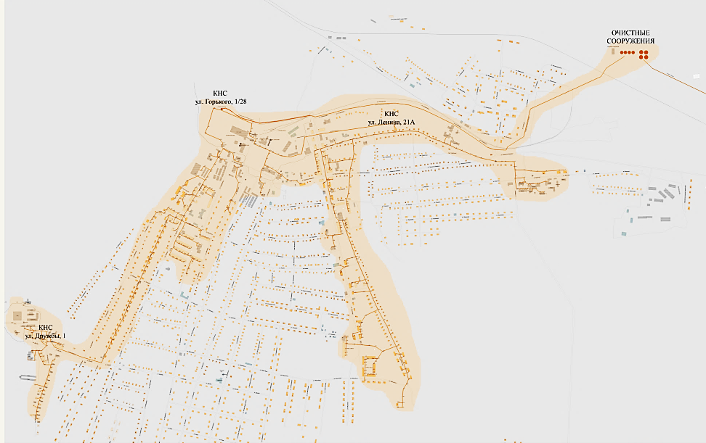
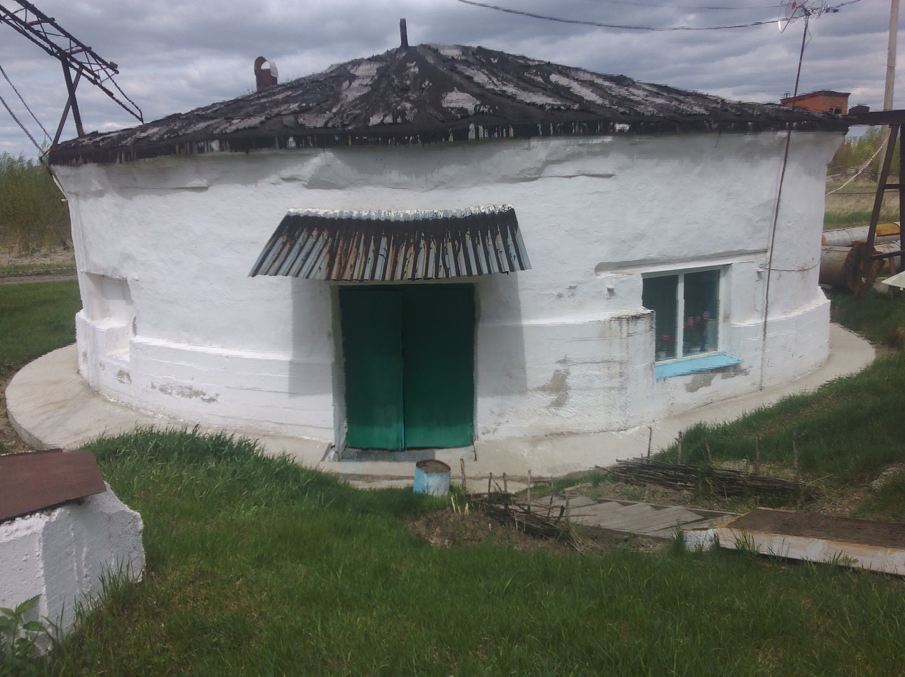

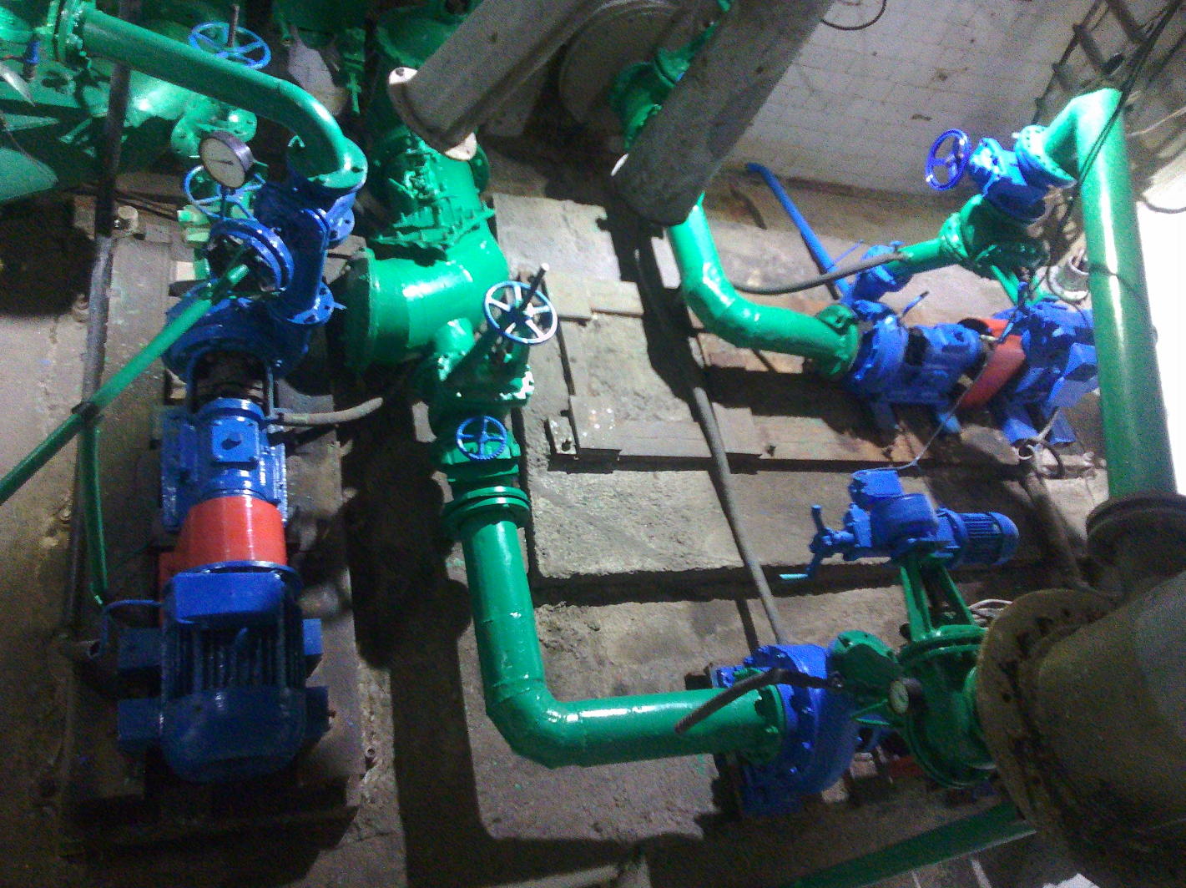

Рисунок 1 - Станция перекачки
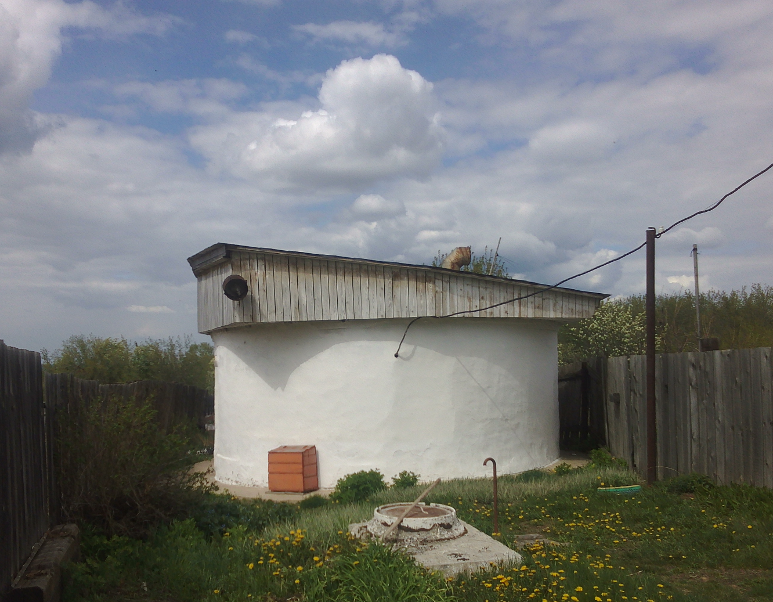

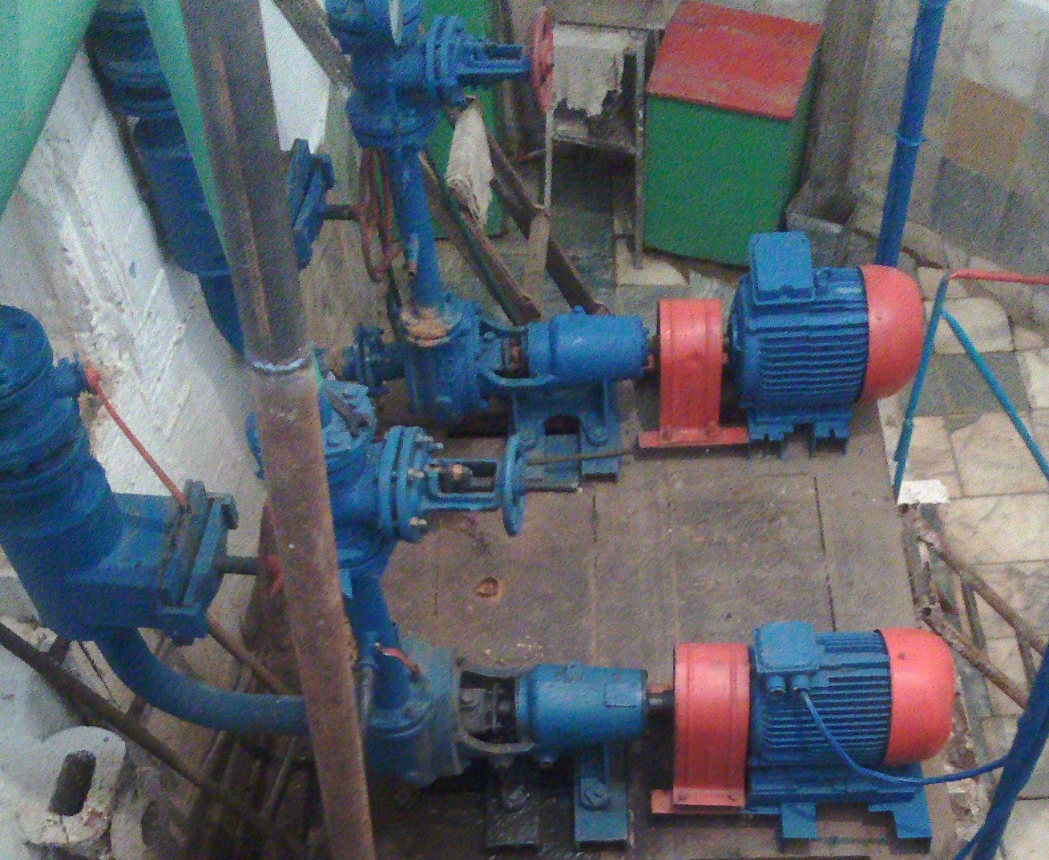

Рисунок 2 - Станция перекачки (ул.Ленина)

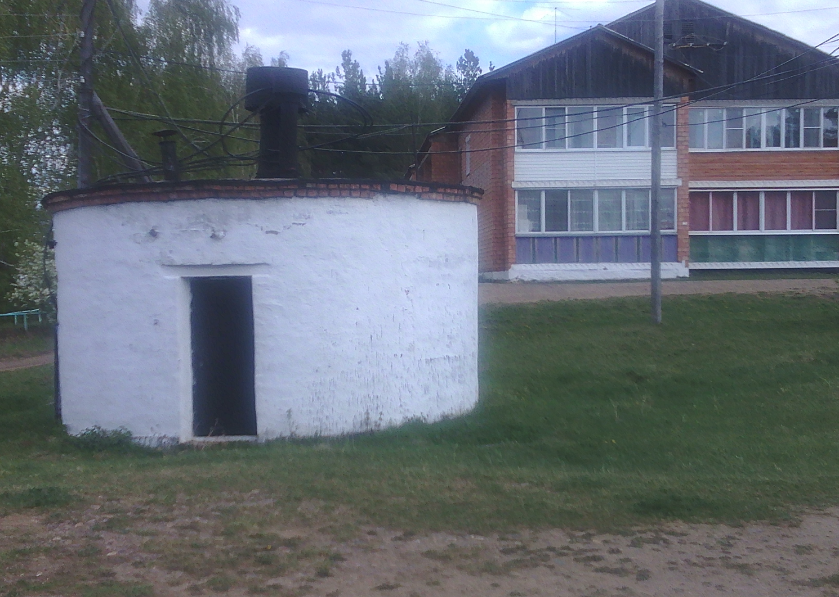

Рисунок 3 - Канализационно-насосная станция ТУСМ

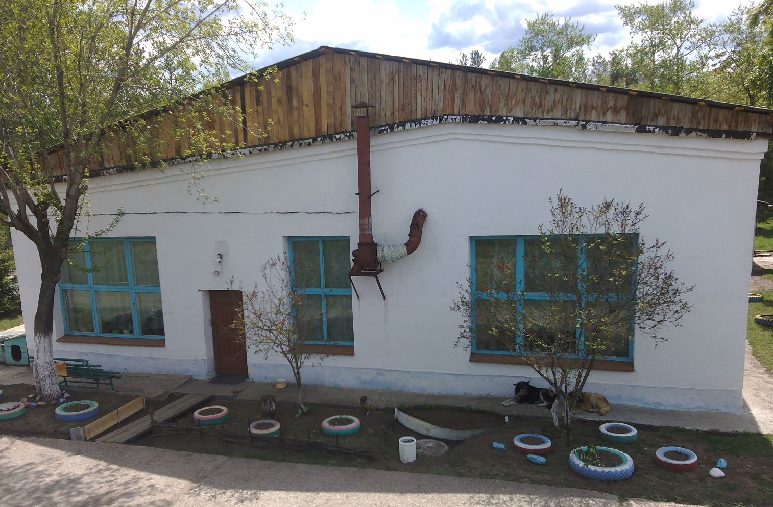

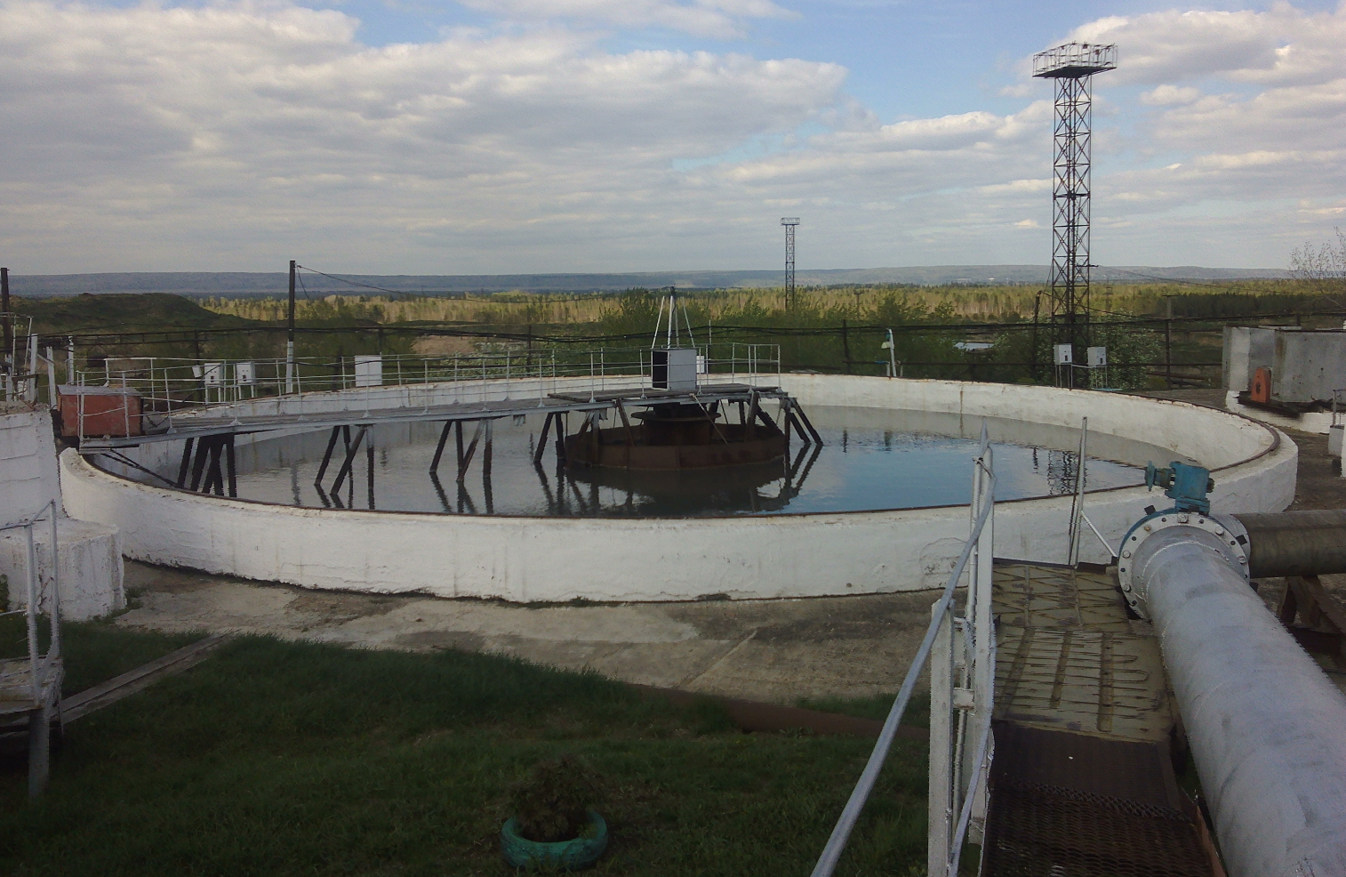

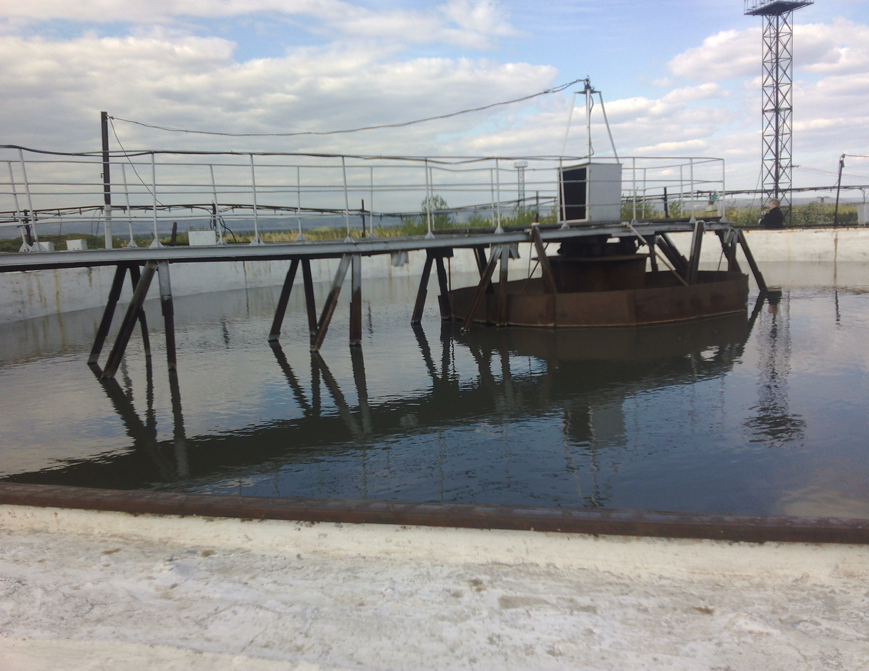

Рисунок 4 - Очистные сооружения
- Результаты технического обследования централизованной системы водоотведения
- Оценка соответствия применяемой технологической схемы очистки стоков
ООО «ТрансТехРесурс» эксплуатирует 1 КОС по очистке хозяйственно-бытового и общесплавного стоков с производительностью до 1 053 куб. м/сутки. Работа очистных сооружений происходит по упрощенной схеме: напорные коллектора – успокоительные камеры (2 шт.) - отстойники – сброс. Место сброса сточных вод – протока Озерная (в 7 км. от очистных сооружений, 0,5 км. от д. Бирюса).
В работе задействованы: насос опорожнения 5Ф12, иловый насос 10Ф12, дренажный насос К 45/55, два первичных отстойника с илоскребами. Незадействованное оборудование находится на консервации. Контроль качества сточных вод, сбрасываемых в р. Бирюса, осуществляется лабораторией участка очистных сооружений. Санитарно защитная зона очистных сооружений – 400 м.
- Определение существующего дефицита мощностей сооружений
В настоящее время дефицита мощности не наблюдается, имеется запас мощности очистных сооружений.
- Описание локальных очистных сооружений
Локальные очистные сооружения полной очистки используются в частном секторе, для каждого домохозяйства отдельно, которые монтируются только по инициативе самих жильцов за собственные средства. В основной массе частных домовладений используются выгребные ямы. У части зданий установлен септик, из которого периодически производится откачка сточных вод и их утилизация на очистных сооружениях.
Многоквартирные дома по ул. Советская, д.2,3,4,6, здание по ул. Островского, 1 не подключены к системе водоотведения города, оборудованы выгребными ямами. В 2021 году разработана проектно-сметная документации на «Строительство самотечных сетей канализации с технологическим присоединением МКД №№ 2, 3, 4, 6, по ул. Советская, нежилого здания по ул. Островского, 1, напорных сетей канализации, модульной насосной станции в г. Бирюсинске» с инженерными изысканиями. На 2023 год запланированы мероприятия по строительству данного объекта.

- Канализационные очистные сооружения и выпуски
Система водоотведения Бирюсинского муниципального образования «Бирюсинское городское поселение» является напорно-безнапорной. Часть канализационных сетей - безнапорная. Имеется напорные участки - от КНС до КОС.
КОС Бирюсинского муниципального образования «Бирюсинское городское поселение» является сооружением механической очистки.

- Утилизация осадков сточных вод
Осадок с иловых карт не утилизируется для последующего применения в каком-либо виде.
На сегодняшний день в России применяются схемы переработки и утилизации осадков сточных вод, с последующим его применении в сельскохозяйственной деятельности в качестве удобрения. Однако, это влечет значительные капиталовложения, а также поиск постоянного рынка сбыта.
- Техническое состояние и функционирование коллекторов, сетей и сооружений на них, определение возможности обеспечения отвода и очистки сточных вод
Система сбора и транспортировки сточных вод Бирюсинского муниципального образования «Бирюсинское городское поселение» состоит из следующих элементов: сети водоотведения, КНС.
Протяженность канализационной сети Бирюсинского муниципального образования «Бирюсинское городское поселение» составляет 24,564 км, из них 8 км сетей ветхие. Диаметры трубопроводов сети водоотведения от 100 мм до 500 мм. Износ канализационных сетей составляет 63-100%, так как основная масса сетей требует реконструкции.
- Безопасность и надежность централизованных систем водоотведения и очистки сточных вод
Централизованная система водоотведения Бирюсинского муниципального образования «Бирюсинское городское поселение» построена по бассейновому принципу. Каждый бассейн водоотведения включает в себя дворовые, уличные канализационные сети, КНС перекачки и непосредственно КОС.
Канализационные сети являются наиболее уязвимыми элементами системы водоотведения. По канализационным сетям необходимо увеличение темпов модернизации сетей, требующих перекладки и уменьшение доли сетей со 100-процентным износом.
Обеспечение надежности работы НС связаны, в первую очередь, с энергоснабжением и снижением количества отказов насосного оборудования.
Контроль за работой и управлением технологическими процессами системы водоотведения выполняется средствами обслуживающей организации ООО «ТрансТехРесурс», автоматизированные системы контроля и управления отсутствуют. Для обеспечения эффективной работы системы водоотведения Бирюсинского муниципального образования «Бирюсинское городское поселение» необходимо развитие системы измерений и системы управления ключевыми объектами водоотведения.
- Оценка воздействия на окружающую среду
По состоянию на 2021г. - годовой пропуск хозяйственно-бытовых и общесплавных сточных вод составляет 356,9 тыс. м³., данное количество поступило в систему водоотведения, и прошло очистку. Место сброса сточных вод – протока Озерная р. Бирюса (в 7 км. от очистных сооружений, 0,5 км. от д. Бирюса). Контроль качества сточных вод, сбрасываемых в р. Бирюса, осуществляется аккредитованной лабораторией. Санитарно защитная зона очистных сооружений – 400 м.
- Описание территорий, не охваченных централизованным водоотведением.
Охват населения централизованной системой водоотведения составляет 32%. Не охваченными централизованным водоотведением территориями являются в основном зоны, не охваченные централизованным водоснабжением.

- Существующие технические и технологические проблемы системы водоотведения
Основными проблемами системы водоотведения является износ сетей и оборудования КНС. По данным технической документации из всех коллекторов города 8 км имеет физический износ 100 %, ветхие, требуют замены.
Основная масса канализационных коллекторов города эксплуатируется более 30 лет. Опыт эксплуатации крупных городов показывает, что коллекторы глубокого заложения подвержены газовой коррозии, в результате которой после 30 лет эксплуатации происходит вспучивание и обрушение бетона, оголение арматуры и обрушение свода коллектора.
Положение усугубляется тем, что ни один из коллекторов в городе не продублирован, что не позволяет выполнить их ремонт и реконструкцию. Кроме того, эти коллекторы не имеют защитных зон.
С учетом существующих проблем системы водоотведения генеральным планированием предполагается капитальное строительство и модернизация существующей сети водоотведения, КНС и КОС.
Генеральным планом Бирюсинского муниципального образования «Бирюсинское городское поселение» предусмотрено:
- реконструкция существующих сооружений механической очистки и строительство нового комплекса сооружений биологической очистки с внедрением двойной доочистки и УФ-обеззараживания стоков на выходе и строительством цеха механического обезвоживания осадка;
- реконструкция КНС и напорных трубопроводов;
- капитальный ремонт самотечных сетей канализации и канализационных колодцев с применением труб ПВХ.
Так же рекомендуется:
- ремонт и замену канализационных сетей производить по мере выхождения дефекта «наружу»;
- своевременно производить прочистку засоров, не допускать попадания крупного мусора в систему центральной канализации;
- производить ремонтные работы канализационных колодцев.

2. Балансы сточных вод в системе водоотведения

  - 2.1. Балансы поступления сточных вод в централизованную систему водоотведения и отведения стоков
Баланс производительности очистных сооружений и притока сточных вод.
Проектная производительность очистных сооружений (мощность КОС) Бирюсинского муниципального образования «Бирюсинское городское поселение» 864 м³/ч (20,736 тыс.м /сутки). Фактический пропуск сточных вод через КОС составляет около 41 м³/ч.

Балансы поступления сточных вод в централизованную систему водоотведения и отведения стоков
Баланс поступления сточных вод в централизованную систему водоотведения представлен в таблице (Таблица 2.1).

Таблица 2.1 Баланс поступления сточных вод 2015-2021г.г.
Наименование потребителей | 2015 | 2016 | 2017 | 2018 | 2019 | 2020 | 2021
Население, тыс.м³ | 207,8 | 200,1 | 175,4 | 177,3 | 175,8 | 175,4 | 170,3
Прочие потребители (бюджетные и прочие организации) | 60,18 | 45,39 | 51,34 | 49,96 | 49,5 | 45,3 | 44,4
Пропущено через очистные сооружения | 401,4 | 385,2 | 365,3 | 369,7 | 367,6 | 363,0 | 356,9

Анализ балансов поступления сточных вод в централизованную систему водоотведения показал:
- основным потребителем услуги по водоотведению и очистки сточных вод является население и на ее долю приходится 47-50 %, на прочих потребителей приходится 13%, собственные нужды предприятия - 40%;
- в 2021 году объём стоков в системы водоотведения Бирюсинского муниципального образования «Бирюсинское городское поселение» уменьшился на 7% по отношению к 2016 году, что обосновывается уменьшением численности населения из-за неблагоприятной демографической ситуации – продолжается процесс снижения численности населения из-за миграционного оттока молодежи и естественной убыли населения, значительна скрытая безработица, высока доля населения нетрудоспособных возрастов, происходит старение населения.

2.2. Оценка фактического притока неорганизованного стока (сточных вод, поступающих по поверхности рельефа местности) по технологическим зонам водоотведения
Инфильтрационный сток - неорганизованные дренажные воды, поступающие в системы коммунальной канализации через не плотности сетей и сооружений.
Оценка фактического притока неорганизованного стока рассчитывается исходя из максимальной разницы годовых значений поступления сточных вод от абонентов и показаний прибора учета, установленного на КНС. В связи с отсутствием приборов учёта сточных вод на КНС и у абонентов рассчитать фактический приток неорганизованного стока не представляется возможным. Согласно статистическим данным в посёлках Иркутской области фактический приток неорганизованного стока оценивается в 7-10 % от общего стока вод. В городах данный показатель значительно выше. Для расчёта прогнозного баланса величина неорганизованного притока сточных вод была принята в 15%.

- Сведения об оснащенности зданий, строений, сооружений приборами учета принимаемых сточных вод и их применение при осуществлении коммерческих расчетов
Здания, строения и сооружения на территории Бирюсинского муниципального образования «Бирюсинское городское поселение» не оборудованы общедомовыми приборами учета принимаемых сточных вод. Для расчета объемов принятых стоков применяет данные индивидуальных квартирных приборов учета ХВС и ГВС. Те абоненты, у которых отсутствуют индивидуальные счетчики воды и ГВС, оплачивают услуги по водоотведению, исходя из нормативных величин.
Коммерческий учет принятых очистными сооружениями стоков отсутствует.
- Резервы и дефициты централизованной системы водоотведения. Расчет требуемой мощности очистных сооружений по технологическим зонам сооружений водоотведения с разбивкой по годам

Ввиду большого резерва мощности КОС расчет требуемой мощности очистных сооружений на перспективу не актуален, так как указанный резерв составляет 90,5%.

2.4.1. Анализ резервов производственных мощностей очистных сооружений, системы водоотведения и возможности расширения зоны их действия
Согласно резервам производственных мощностей КОС Бирюсинского муниципального образования «Бирюсинское городское поселение» (90,5%) оценка возможного перспективное строительства дополнительных сетей водоотведения показала, что возможно строительство сети водоотведения и систем КНС без увеличения мощности КОС.
- Прогнозные балансы поступления сточных вод в централизованную систему водоотведения
Прогнозный баланс водоотведения Бирюсинского муниципального образования «Бирюсинское городское поселение» был рассчитан на основании прогнозных данных по численности населения и Программы комплексного развития (ПКР), Схемы водоснабжения Бирюсинского муниципального образования «Бирюсинское городское поселение» до 2032 года и представлен в таблице 2.5.
Таблица 2.5.1 – Численность населения
№ п/п | Перечень населенных пунктов | Численность населения, чел.
 |  | Современное состояние, 2018 г | I очередь, 2024 г |  | Расчётный срок, 2032 г
 |  |  | Прирост | Итого | Прирост | Итого
1 | г. Бирюсинск | 8,497 | -0,120 | 8,377 | -0,280 | 8,217
 | Итого | 8,497 | -0,120 | 8,377 | -0,280 | 8,217
Таблица 2.5.2 - Баланс поступления сточных вод 2015-2021 г.г.
Показатели | Ед. изм. | 2017 | 2018 | 2019 | 2020 | 2021
Принято стоков - всего | тыс.м³ | 226,74 | 227,21 | 225,31 | 220,71 | 214,64
Население | тыс.м³ | 175,4 | 177,25 | 175,76 | 175,39 | 170,27
Прочие потребители | тыс.м³ | 51,34 | 49,96 | 49,55 | 45,32 | 44,37

Ввиду существующей тенденции снижения численности населения Бирюсинского муниципального образования «Бирюсинское городское поселение», проводимых мероприятий по энергосбережению на расчетные сроки, прогнозируется снижение сточных вод, поступающих в централизованную систему водоотведения.
Нормы водоотведения от населения согласно СП 32.13330.2012 «СНиП 2.04.03-85 Канализация. Наружные сети и сооружения» принимаются равными нормам водопотребления без учета расходов воды на восстановление пожарного запаса и полив территории, но с учетом коэффициента суточной неравномерности.
Объемы водоотведения от сохраняемых и планируемых объектов поселения рассчитаны ориентировочно на основе фактических объемов водоотведения и составят 227,21 тыс.куб.м /год.

Таблица 2.5.3 - Прогнозный баланс водоотведения на расчётный срок до 2024 и 2032 года

Показатели | Ед. изм. | 2017 | 2018 | 2024 | 2032
Принято стоков - всего | тыс.м³ | 226,74 | 227,21 | 227,21 | 218,47
в т. ч. население | тыс.м³ | 175,4 | 177,25 | 177,25 | 170,43
в т.ч. прочие потребители | тыс.м³ | 51,34 | 49,96 | 49,96 | 48,04

3. Предложения по строительству, реконструкции и модернизации (техническому перевооружению) объектов централизованных систем водоотведения
- Основные направления, принципы, задачи и целевые показатели развития централизованной системы водоотведения
Задачи развития:
- обеспечения населения качественным и надежным отведением стоков;
- повышение надежности функционирования системы в целом;
- снижение негативного влияния централизованных систем водоотведения на окружающую среду.
Принципы:
- обеспечение для абонентов доступности водоотведения с использованием централизованных систем водоотведения;
- обеспечение водоотведения в соответствии с требованиями законодательства Российской Федерации;
- использование лучших доступных технологий в сфере водоотведения;
- внедрение энергосберегающих технологий в сфере водоотведения.
Направления развития:
- обновление сетевого хозяйства;
- расширение зоны действия систем водоотведения;
- приведение состава очищенных стоков к нормативным показателям концентрации вредных веществ;
- внедрение автоматизации и мониторинга на системах водоотведения;
- применение методов безопасной утилизации осадков, образующихся после очистки сточных вод;
Целевые показатели развития:
- приведение показателя удельного расхода электроэнергии на 1 м³ отведенных сточных вод до 0,5 кВт*ч/м³;
- приведение показателей концентрации вредных веществ в очищенных стоках до соответствия требованиям законодательства Российской Федерации и утвержденным нормативам предельно допустимых концентраций (ПДК).

- Технические обоснования основных мероприятий по реализации схем водоотведения
- Перечень основных мероприятий по реализации схем водоотведения
В целях реализации направлений развития системы водоотведения поселения, в настоящем проекте приняты следующие основные мероприятия:
- замена ветхих участков канализационных сетей со 100% амортизационным износом и сетей, нормативный срок эксплуатации которых закончится к расчетному сроку;
- строительство новых участков канализационных сетей, для обеспечения услугами водоотведения многоквартирной жилой застройки.
- Предложения по вновь строящимся, реконструируемым и предлагаемым к выводу из эксплуатации объектам централизованной системы водоотведения

Проектом предполагается:

- строительство самотечной сети канализации;

- реконструкция существующих сооружений механической очистки и строительство нового комплекса сооружений биологической очистки;

- ремонт канализационных колодцев.

Предполагаемых к выводу из эксплуатации объектов центральной системы водоотведения Бирюсинского муниципального образования «Бирюсинское городское поселение» нет.

- Сведения о строительстве и реконструкции новых сооружений полной биологической очистки сточных вод
В течение рассматриваемого периода планируется реконструкция очистных сооружений полной биологической очистки в дополнение к существующим сооружениям механической очистки. Производительность проектируемых сооружений подобрана с учетом 66% резерва мощности сооружений и планируемого объема сточных вод к концу расчетного срока настоящей схемы водоотведения.
В качестве проектируемых КОС предлагается строительство модульных очистных сооружения высокой степени заводской готовности, производительностью 630 м³ /сут.
Каждый комплект КОС должны иметь гарантию на герметичность корпуса, не менее 10 лет и изготовлены по ТУ 4859-005-65096755-2010.
Предложенное мероприятие в полной мере обеспечит очистку объема сточных вод на перспективу в рамках требований законодательства РФ.
- Сведения об участках, объектах системы водоотведения, подлежащих строительству или ремонту:

Строительство и реконструкция объектов системы водоотведения

№ п/п | Наименование объекта | Срок выполнения
1 | Ремонт канализационных колодцев 30шт | 2022
2 | Реконструкция существующих сооружений механической очистки и строительство нового комплекса сооружений биологической очистки с внедрением двойной доочистки и УФ-обеззараживания стоков на выходе и строительством цеха механического обезвоживания осадка | 2026
3 | Строительство самотечных сетей канализации с технологическим присоединением МКД №№2,3,4,6 по ул. Советская, нежилого здания ПЧ по ул. островского, 1, напорных сетей канализации, модульной насосной станции в г. Бирюсинске | 2024

- Сведения о развитии систем диспетчеризации, телемеханизации и об автоматизированных системах управления режимами водоотведения на объектах организаций, осуществляющих водоотведение
Систем диспетчеризации и автоматизации в системе водоотведения Бирюсинского муниципального образования «Бирюсинское городское поселение» отсутствует.
Внедрение данной системы требует значительных затрат, что необратимо скажется на росте тарифа за водоотведение и как следствие на социально-экономическую обстановку в поселении.

4. Экологические аспекты мероприятий по строительству и реконструкции объектов централизованной системы водоотведения

- Сведения о мероприятиях, содержащихся в планах по снижению сбросов загрязняющих веществ, иных веществ и микроорганизмов в поверхностные водные объекты, подземные водные объекты и на водозаборные площади
В течение рассматриваемого периода планируется реконструкция очистных сооружений полной биологической очистки в дополнение к существующим сооружениям механический отчистки. Производительность проектируемых сооружений подобрана с учетом 66% резерва мощности сооружений и планируемого объема сточных вод к концу расчетного срока настоящей схемы водоотведения.
Данное мероприятие позволит снизить сбросы вредных веществ и иных веществ и микроорганизмов в поверхностные водные объекты.
- Сведения о применении методов, безопасных для окружающей среды, при утилизации осадков сточных вод
Сточные воды являются основным источником микробного загрязнения объектов окружающей среды, в том числе поверхностных пресных вод, подземных водоносных горизонтов, питьевой воды и почвы, что является фактором риска распространения возбудителей инфекций с фекально-оральным механизмом передачи.
К наиболее опасным в эпидемическом отношении относят следующие виды сточных вод:
- хозяйственно-бытовые сточные воды;
- городские смешанные (промышленно-бытовые) сточные воды;
- сточные воды от животноводческих и птицеводческих объектов и предприятий по переработке продуктов животноводства и т.д.;
- поверхностно-ливневые стоки;
- шахтные и карьерные сточные воды;
- дренажные воды.
Для хозяйственно-бытовых сточных вод характерно относительно стабильное качество (при соблюдении норм водопользования). Эти стоки отличаются высоким уровнем микробного загрязнения на фоне значительной концентрации взвешенных частиц и органических веществ. Поэтому перед обеззараживанием необходима их механическая и биологическая очистка.
Интенсивная циркуляция возбудителей кишечных инфекций в воде водоемов при сбросе необеззараженных сточных вод приводит к риску возникновения заболеваний приводопользовании населения, который возрастает в летний период при активном использовании водоемов в целях рекреации и ирригации.
В зимний период возрастает риск микробного загрязнения водоемов у мест водозаборов из-за снижения их самоочищающей способности. Следствием этого является более длительная выживаемость и сохранение вирулентных свойств патогенных микроорганизмов в холодной воде. Кроме того, одновременное ухудшение условий очистки и обеззараживания на водопроводных станциях при низкой температуре может привести к нарушению безопасности хозяйственно-питьевого водопользования населения.
В соответствии с санитарными правилами по охране поверхностных вод от загрязнения, сточные воды, опасные в эпидемическом отношении, должны подвергаться обеззараживанию.
Необходимость обеззараживания сточных вод указанных категорий обосновывается условиями их отведения и использования при согласовании с органами госсанэпиднадзора в территориях.
Обязательному обеззараживанию подвергаются сточные воды при сбросе в водоемы рекреационного и спортивного назначения, при их повторном промышленном использовании и т.д.
Обеззараживание сточных вод следует организовывать на заключительном этапе их очистки, поскольку эффект существенно зависит от качества поступающего на обеззараживание стока. Основное значение имеет вид и уровень микробного загрязнения, способ дезинфекции, доза, время контакта, условия внесения дезинфектанта, степень смешения и т.п. Кроме того, в зависимости от используемого способа дезинфекции имеют значение рН, температура воды, концентрация взвешенных веществ и другие факторы.
К наиболее распространенным методам обеззараживания сточных вод в настоящее время относятся: хлорирование, озонирование, ультрафиолетовое облучение (УФО) и их сочетание. Кроме того, перспективны разрабатываемые обеззараживающие технологии сточных вод, такие как гамма-облучение, электрический импульсный разряд, виброакустический, термический и другие способы.
При выборе метода обеззараживания сточных вод необходимо учитывать гигиеническую надежность бактерицидного и вирулицидного эффекта, медикобиологические последствия при дальнейшем использовании обеззараженных стоков, эксплуатационную и экономическую целесообразность.
Обеззараживание сточных вод хлором и озоном относится к реагентным способам.
Обеззараживание сточных вод хлором является наиболее простым технологическим решением. В результате хлорирования возможно образование нескольких десятков высокотоксичных веществ, включая канцерогенные, мутагенные, с величинами ПДК на уровне сотых и тысячных мг/л. Появление таких веществ в сточных водах после хлорирования ужесточает условия сброса в водоем, влияет на здоровье населения при водопользовании.
При отведении хлорированных сточных вод в водоем поступают значительные концентрации хлора. В результате может иметь место гибель водных биоценозов (планктона, сапрофитной микрофлоры) и практически полное прекращение процессов самоочищения, в т.ч. и от патогенной микрофлоры. Решить эту проблему можно путем адекватного дехлорирования обеззараженных хлором стоков перед их сбросом в водоемы. Необходимо учитывать также попадание в водоемы хлорустойчивых штаммов как индикаторных, так и патогенных микроорганизмов, что создает проблему при водоподготовке питьевой воды на водопроводных станциях.
Применение озона на крупных очистных станциях может быть целесообразным, так как образуется гораздо меньше новых вредных веществ, в основном альдегидов и кетонов, не обладающих высокой токсичностью. Озон, как сильный окислитель, обеспечивает не только обеззараживание, но и при озонировании некоторых видов стоков (в зависимости от их состава) происходит улучшение органолептических свойств воды, а при озонировании других - возможно ухудшение физико-химических показателей.
При использовании УФО бактерицидный эффект, как правило, не сопровождается образованием токсичных продуктов трансформации химических соединений сточных вод, вследствие чего нет необходимости обезвреживания их после обработки. Отсутствие пролонгированного биоцидного действия также является существенным преимуществом метода УФО, т.к. сток при сбросе в водоем не оказывает влияния на водные биоценозы.
При обеззараживании стоков УФО необходимо учитывать возможность репарации (фотореактивации) под действием солнечного света микроорганизмов, поврежденных в процессе облучения.

5. Оценка потребности в капитальных вложениях в строительство, реконструкцию и модернизацию объектов централизованной системы водоотведения

- Общие положения, расчет стоимости реализации проектов
В современных рыночных условиях, в которых работает инвестиционно-строительный комплекс, произошли коренные изменения в подходах к нормированию тех или иных видов затрат, изменилась экономическая основа в строительной сфере.
В настоящее время существует множество методов и подходов к определению стоимости строительства. Изменчивость цен и их разнообразие не позволяют на данном этапе работы точно определить необходимые затраты в полном объеме.
В связи с этим, на дальнейших стадиях проектирования требуется детальное уточнение параметров строительства на основании изучения местных условий и конкретных специфических функций строящегося объекта.
Стоимость разработки проектной документации объектов капитального строительства должна определяться на основании «Справочников базовых цен на проектные работы для строительства» (Коммунальные инженерные здания и сооружения, Объекты водоснабжения и канализации). Базовая цена проектных работ (на 1 января 2001 года) устанавливается в зависимости от основных натуральных показателей проектируемых объектов и приводится к текущему уровню цен умножением на коэффициент, отражающий инфляционные процессы на момент определения цены проектных работ для строительства согласно Письму № 1951-ВТ/10 от 12.02.2013г. Министерства регионального развития Российской Федерации.
Ориентировочная стоимость строительства зданий и сооружений может быть определена по проектам объектов-аналогов, «Каталогам проектов повторного применения для строительства объектов социальной и инженерной инфраструктур», «Укрупненным нормативам цены строительства для применения в 2012», изданным Министерством регионального развития РФ, по существующим сборникам ФЕР в ценах и нормах 2001 года, а также с использованием сборников УПВС в ценах и нормах 1969 года. Стоимость работ пересчитана в текущие цены с коэффициентами согласно: - Постановлению № 94 от 11.05.1983г. Государственного комитета СССР по делам строительства; - Письму № 14-Д от 06.09.1990г. Государственного комитета СССР по делам строительства; - Письму № 15149/6 от 24.09.1990г. Государственного комитета РСФСР по делам строительства; - Письму № 2836-ИП/12/ГС от 03.12.2012г. Министерства регионального развития Российской Федерации; - Письму № 21790-АК/Д03 от 05.10.2011г. Министерства регионального развития Российской Федерации.
Расчетная стоимость мероприятий приводится по этапам реализации, приведенным в Схеме водоснабжения и водоотведения, с учетом индексов-дефляторов до 2024 и 2032г.г. в соответствии с указаниями Минэкономразвития РФ Письмо № 21790-АК/Д03 от 05.10.2011г. «Об индексах цен и индексах-дефляторах для прогнозирования цен».
Определение стоимости на разных этапах проектирования должно осуществляться различными методиками. На предпроектной стадии при обосновании инвестиций определяется предварительная (расчетная) стоимость строительства. Проекта на этой стадии еще нет, поэтому она составляется по предельно укрупненным показателям. При отсутствии таких показателей могут использоваться данные о стоимости объектов- аналогов. При разработке рабочей документации на объекты капитального строительства необходимо уточнение стоимости путем составления проектно-сметной документации. Стоимость устанавливается на каждой стадии проектирования, в связи с чем обеспечивается поэтапная ее детализация и уточнение. Таким образом, базовые цены устанавливаются с целью последующего формирования договорных цен на разработку проектной документации и строительства.
В расчетах допускается не учитывать:
- стоимость резервирования и выкупа земельных участков и недвижимости для государственных и муниципальных нужд;
- стоимость проведения топографо-геодезических и геологических изысканий на территориях строительства;
- стоимость мероприятий по сносу и демонтажу зданий и сооружений на территориях строительства;
- стоимость мероприятий по реконструкции существующих объектов;
- оснащение необходимым оборудованием и благоустройство прилегающей территории;
- особенности территории строительства.
Размеры инвестиций и капитальных вложений в новое строительство, реконструкцию и модернизацию объектов централизованных систем водоотведения подлежат точному определению после проведения сметных расчётов и проектирования реконструкции систем и объектов водоотведения.

5.2. Оценка потребности в капитальных вложениях

Оценка капитальных вложений выполнена в ценах 2022 года.
Данным проектом предусмотрено строительство и реконструкция сетей водоотведения в объеме, соответствующем п.3.4.2.
Оценка капитальных затрат, необходимых для строительства и реконструкции участков сетей водоотведения, приведена в таблице (Таблица 5.1).

Таблица 5.1 - Общие затраты на реализацию мероприятий по строительству и реконструкции линейных объектов системы водоотведения и оценка капитальных затрат

№ п/п | Наименование объекта | Сроки выполнения |  |  | Всего,  тыс.руб
 |  | 2022 | 2024 | 2026
1 | Ремонт канализационных колодцев 30шт | 345,2 |  |  | 345,2
2 | Реконструкция существующих сооружений механической очистки и строительство нового комплекса сооружений биологической очистки с внедрением двойной доочистки и УФ-обеззараживания стоков на выходе и строительством цеха механического обезвоживания осадка |  |  | 50000,0 | 50000,0
3 | Строительство самотечных сетей канализации с технологическим присоединением МКД №№2,3,4,6 по ул. Советская, нежилого здания ПЧ по ул. островского, 1, напорных сетей канализации, модульной насосной станции в г. Бирюсинске |  | 12098,17 |  | 12098,17
 | ИТОГО | 345,2 | 12098,17 | 50000,0 | 62443,37
Общая сумма затрат на модернизацию канализационных сетей и канализационных напорных станций составит 62443,37 тыс. руб.

Канализационные очистные сооружения

Предлагаемые мероприятия проекта соответствуют генеральному планированию Бирюсинского муниципального образования «Бирюсинское городское поселение» в части:
- реконструкция существующих сооружений механической очистки и строительство нового комплекса сооружений биологической очистки с внедрением двойной доочистки и УФ-обеззараживания стоков на выходе и строительством цеха механического обезвоживания осадка.
Ориентировочная стоимость реконструкции существующих сооружений механической очистки и строительство нового комплекса сооружений биологической очистки с внедрением двойной доочистки и УФ-обеззараживания стоков на выходе и строительством цеха механического обезвоживания осадка ориентируясь на объект-аналог составляет 50000,0 тыс. руб.

Канализационные сети

Администрацией Бирюсинского муниципального образования «Бирюсинское городское поселение» запланировано самотечных сетей канализации с технологическим присоединением МКД №№ 2, 3, 4, 6, по ул. Советская, нежилого здания по ул. Островского, 1, напорных сетей канализации, модульной насосной станции.
Данные мероприятия, а также реконструкция сетей водоотведения позволят значительно сократить расходы по реконструкции системы водоотведения Бирюсинского муниципального образования «Бирюсинское городское поселение», запланированные генеральным планом муниципального образования.

- Ожидаемые результаты реализации мероприятий схемы
В результате выполнения мероприятий, предусмотренных схемой водоотведения:
- потребители, проживающие на территории Бирюсинского муниципального образования «Бирюсинское городское поселение», будут обеспечены коммунальными услугами централизованного водоотведения;
- будет достигнуто повышение надежности и качества предоставления коммунальных услуг;
- будет улучшена экологическая ситуация.
Реализация программы направлена на обеспечение качества, надёжности системы водоотведения и увеличения мощности по водоотведению для обеспечения подключения строящихся и существующих объектов Бирюсинского городского поселения на период 2019- 2032 годы.

- Целевые показатели развития централизованной системы водоотведения
В данном разделе применяются понятия, используемые в Федеральном законе от 7 декабря 2011 г. № 416-ФЗ «О водоснабжении и водоотведении» (далее - Федеральный закон «О водоснабжении и водоотведении»), а также следующие термины и определения:
- «целевые показатели деятельности организаций, осуществляющих водоотведение (далее - целевые показатели деятельности)» - показатели деятельности организаций, осуществляющих водоотведение (далее - регулируемые организации), достижение значений которых запланировано по результатам реализации мероприятий инвестиционной программы;
- «фактические показатели деятельности» - значения показателей деятельности регулируемой организации, фактически имевшие место в истекшем периоде регулирования;
- «период регулирования» - период, на который установлены целевые показатели деятельности организации.
Целевые показатели деятельности устанавливаются с целью поэтапного повышения качества водоотведения, в том числе поэтапного снижения объемов и масс загрязняющих веществ, сбрасываемых в водный объект в составе сточных вод.
В случаях, когда регулируемой организацией не утверждена инвестиционная программа, целевые показатели не устанавливаются (в соответствии с Проектом Правил формирования и расчета целевых показателей деятельности организаций, осуществляющих горячее водоснабжение, холодное водоснабжение и (или) водоотведение).
- Показатели надежности и бесперебойности водоотведения
Целевые показатели надежности и бесперебойности водоотведения устанавливаются в отношении:
- аварийности централизованных систем водоотведения;
- продолжительности перерывов водоотведения;
- удельное количество засоров на сетях канализации;
- доля уличной канализационной сети, нуждающейся в замене.
Целевой показатель аварийности централизованных систем водоотведения определяется как отношение количества аварий на централизованных системах водоотведения к протяженности сетей и определяется в единицах на 1 километр сети.
Целевой показатель продолжительности перерывов водоотведения определяется исходя из объема отведения сточных вод в кубических метрах, недопоставленного за время перерыва водоотведения, в том числе рассчитанный отдельно для перерывов водоотведения с предварительным уведомлением абонентов (не менее чем за 24 часа) и без такого уведомления.
Согласно п.8 СП 32.13330.2012 «Канализация. Наружные сети и сооружения» объекты централизованных системы водоотведения по надежности действия подразделяются на три категории:
Первая категория. Не допускается перерыва или снижения транспорта сточных вод.
Вторая категория. Допускается перерыв в транспорте сточных вод не более 6 часов, либо снижение его в пределах, определяемых надежностью системы водоснабжения населенного пункта или промпредприятия.
Третья категория. Допускающие перерыв отвода сточных вод не более суток (с прекращением водоснабжения населенных пунктов при численности жителей до 5 000).
Исходя из этого, система водоотведения Бирюсинского городского поселения относится по надежности ко 2 категории.
Перерывов в отведении стоков более 24 часов в течение 2015-2018 годов зафиксировано не было, следовательно, коэффициент аварийности на сегодняшний день равен нулю. Перерывы в отведении стоков менее 24 часов централизованно не фиксируются.
Исходя из этого, фактический целевой показатель надежности и бесперебойности (с точки зрения аварийности) составляет 100%, перспективный показатель аварийности планируется поддерживать на существующем уровне. Так как перерывы в подаче воды менее 24 часов централизованно не фиксируются, рассчитать целевой показатель надежности и бесперебойности (с точки зрения продолжительности перерывов водоснабжения) не представляется возможным.

- Показатели качества очистки сточных вод
Целевой показатель очистки сточных вод устанавливается в отношении:
- доли сточных вод, подвергающихся очистке в общем объеме сбрасываемых сточных вод (в процентах);
- доли сточных вод, сбрасываемых в водный объект, в пределах нормативов допустимых сбросов и лимитов на сбросы.
Целевой показатель очистки сточных вод устанавливается в процентном соотношении к фактическим показателям деятельности регулируемой организации на начало периода регулирования.

- Показатели качества обслуживания абонентов
Целевые показатели качества обслуживания абонентов устанавливаются в отношении:
- среднего времени ожидания ответа оператора при обращении абонента (потребителя) по вопросам водоотведения по телефону «горячей линии»;
- доли заявок на подключение, исполненных по итогам года;
- доля населения, проживающего в индивидуальных жилых домах, подключенных к системе водоотведения.
По причине того, что данные о среднем времени ожидания ответа оператора при обращении абонента (потребителя) по вопросам водоотведения по телефону «горячей линии», а также данные о доли заявок на подключение, исполненных по итогам года централизованно не фиксируются, значение фактических целевых показателей качества обслуживания на сегодняшний день определить не представляется возможным. Рекомендуется вести учет сроков исполнения заявок на подключение абонентов и среднего времени ожидания ответа оператора.

- Перечень выявленных бесхозяйных объектов централизованной системы водоотведения

Бесхозяйных объектов централизованной системы водоотведения на территории Бирюсинского муниципального образования «Бирюсинское городское поселение» не выявлено.

- Графическая часть схемы водоотведения

  - Схема размещения зданий, сооружений, сетей водоотведения
Схема размещения зданий, сооружений, сетей водоотведения представлена на Рисунке 1.1. настоящих обосновывающих материалов. Графическая часть на отдельном листе.

